Nazwisko i imię .....................................................................................................................................
Szkoła …………………………………………………………………………………………………………………….Klasa ……………….
Liczba uzyskanych punktów: …………………..


- Przedstawiony obok symbol (logotyp) jest
charakterystyczny dla :
- Drawieńskiego Parku Narodowego
- Słowińskiego Parku Narodowego
- Wielkopolskiego Parku Narodowego
Źródło: https://tyflomapy.pl/Logo_Parku_6db.html

- Rośliny wykształciły różne mechanizmy obronne przed roślinożercami.
Przykładem mechanizmów obrony chemicznej jest :
- upodabnianie się do otoczenia lub gatunku innych roślin np. trujących
- wytwarzanie substancji trujących, odstraszających smakiem lub zapachem
- wytwarzanie np. kolców, cierni, które mają zniechęcić roślinożercę

- Na zdjęciu przedstawiono populację pingwinów cesarskich.
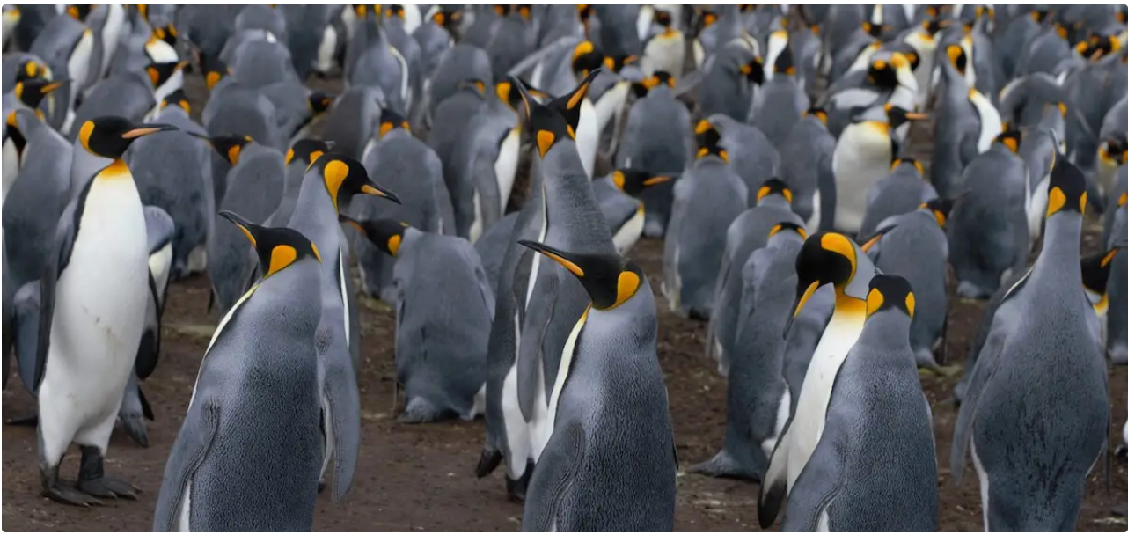

Źródło: https://www.focus.pl/artykul/pingwiny-cesarskie-a-lod-morski-2022

Wybierz prawidłowy typ rozmieszczenia przedstawiony na powyższym zdjęciu, spośród podanych poniżej:
- równomierne
- losowe
- skupiskowe

- „Zimorodek zwyczajny (Alcedo atthis) to gatunek niewielkiego ptaka rybożernego …. zakłada często gniazdo w norze w urwisku nad rzeką, czasem dość daleko od brzegu…”
Źródło: https://pl.wikipedia.org/wiki/Zimorodek_zwyczajny

Powyżej przedstawiona informacja o zimorodku zwyczajnym opisuje jego … :
- środowisko
- siedlisko
- niszę ekologiczną

- Próchnica:
- jest najbogatszą w związki mineralne częścią gleby
- nie zawiera związków humusowych
- jest substancją organiczną, powstałą z obumarłych organizmów

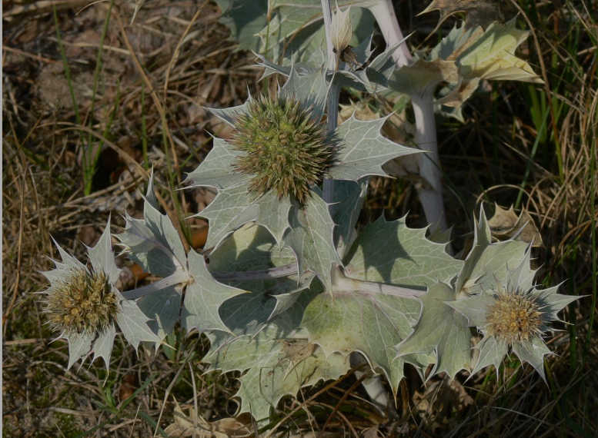
- Na zdjęciu przedstawiono najbardziej charakterystyczną roślinę występującą na wydmach bałtyckich. Jest to …
- mikołajek nadmorski
- róża pomarszczona
- groszek nadmorski

Źródło: https://trojmiasto.wyborcza.pl/trojmiasto/51,35612,17464721.html#S.galeria-K.C-B.1-L.1.duzy

- Biotop to:
- populacje wszystkich gatunków organizmów żyjących na określonym terenie
- wszystkie nieożywione elementy środowiska
- elementy ożywione i nieożywione środowiska

- Komensalizm, to jeden z przykładów zależności nieantagonistycznych występujących między organizmami. Charakteryzuje się tym, że …:
- obie strony odnoszą korzyści i jest im ta zależność niezbędna do przeżycia
- jedna ze stron odnosi korzyści, a druga nic nie zyskuje i niczego nie traci
- obie odnoszą korzyści, ale żadnej ze stron nie jest to konieczne do przeżycia

- Poniżej na zdjęciach przedstawiono trzy gatunki ptaków.

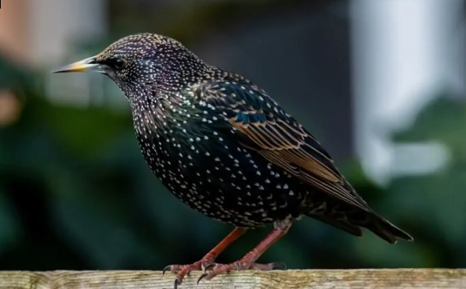
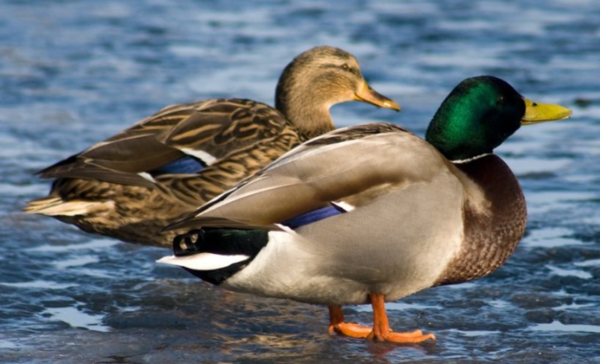

szpak zwyczajny, Źródło: https://podroztrwa.pl/szpaki/ kaczka krzyżówka, Źródło: https://zwierzeta.geographicforall.com/kaczka/

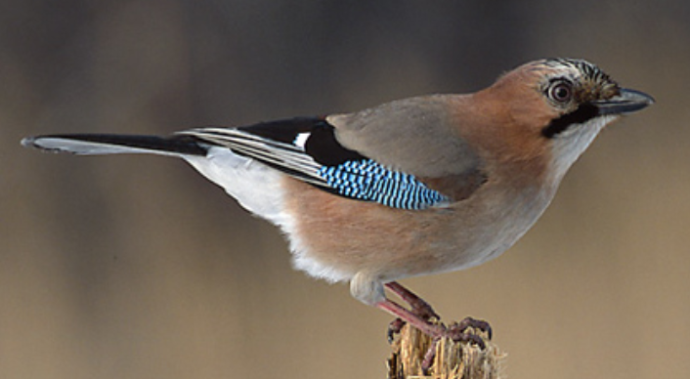

sójka zwyczajna, fot. Marek Szczepanek, źródło: https://www.ekologia.pl/wiedza/zwierzeta/sojka

Podaj, który z nich jest objęty ochroną
- kaczka krzyżówka
- sójka zwyczajna
- szpak zwyczajny

- Różnorodność gatunkowa dotyczy …:
- liczby gatunków w ekosystemie
- liczby ekosystemów na danym obszarze
- różnic genetycznych między osobnikami w populacji

- Wiosenne wypalanie łąk jest:
- absolutnie szkodliwe, gdyż wyjaławia glebę
- bardzo korzystne, gdyż dostarcza składników odżywczych, łatwo przyswajalnych przez rośliny
- nie ma istotnego wpływu na ekosystemy łąkowe

- Który z niżej wymienionych gatunków dębów jest obcy dla flory Polski?
- dąb szypułkowy Quercus robur
- dąb bezszypułkowy Quercus petraea
- dąb czerwony Quercus rubra

- Sukcesją pierwotną jest:
- zarastanie przez trawy wydm nadmorskich
- zarastanie jezior
- pojawianie się na nieużytkowanych ubogich łąkach brzozy i sosny.

- Do zwierząt pasożytniczych zaliczamy …:
- tasiemca, kleszcza, lisa
- wiewiórkę, wilka, mszycę
- pijawkę, wszy, pchły

- Wadą życia w stadzie jest …:
- mniejsza widoczność dla drapieżników
- większa konkurencja o pokarm
- łatwiejsze znalezienie partnera do rozrodu

- Do pojemnika na odpady biodegradowalne nie wrzucamy:
- odchodów zwierząt
- trocin i kory drzew
- gałęzi krzewów


- Przedstawiony obok znak ekologiczny możemy spotkać
na opakowaniach spożywczych. Oznacza on, że …:
- producent respektuje standardy pracy zgodne
z Międzynarodową Organizacją Pracy
- jest to opakowanie biodegradowalne
- jest to produkt ekologiczny wyprodukowany w jednym
z państw członkowskich Unii Europejskiej

Źródło: https://segregus.chorzow.eu/baza-wiedzy/12-znaki-ekologiczne

- Zaznacz poprawne dokończenie poniższego zdania.
Konwencja waszyngtońska, zwana CITES …
- umożliwia tworzenie obszarów ochrony siedlisk przyrodniczych zagrożonych wyginięciem w państwach Unii Europejskiej
- umożliwia kontrolowanie handlu i obrotu gatunkami roślin i zwierząt zagrożonych wyginięciem
- powstała w celu ochrony dzikich gatunków zwierząt migrujących, które regularnie przekraczają granice państw

- Łąka jest bogatym ekosystemem, w którym można spotkać jaszczurki, ptaki, np. owadożerną pliszkę żółtą, do której są przyczepione kleszcze, drapieżnego błotniaka łąkowego budującego gniazdo na ziemi oraz wiele ssaków, np. liczne gryzonie, a nawet lisy.
Na podstawie tekstu, zaznacz prawidłową nazwę rodzaju zależności międzygatunkowej występującej między pliszką żółtą a kleszczem
- konkurencja
- drapieżnictwo
- pasożytnictwo

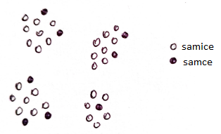
- Na schemacie przedstawiono populacje saren w pewnym lesie.

Zaznacz, które z podanych poniżej cech populacji można określić na podstawie przedstawionego schematu.
- zagęszczenie, strukturę wiekową
- liczebność, strukturę płciową
- rozmieszczenie, rozrodczość

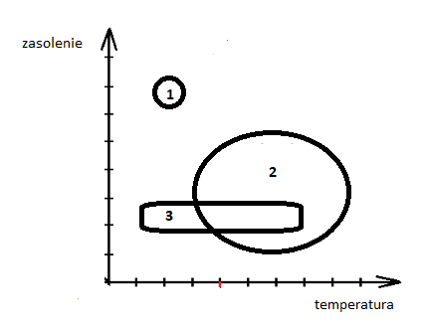
- Podaj, który z przedstawionych na wykresie organizmów byłby najlepszym gatunkiem wskaźnikowym zarówno w odniesieniu do zasolenia, jak i do temperatury

- 1
- 2
- 3

- W rezerwacie przyrody „Zielona Góra” w powiecie pilskim głównym gatunkiem lasotwórczym jest:
- sosna
- dąb
- brzoza


- Napisz, co to za zwierzę na podstawie jego tropu z i krótkiej charakterystyki.
Jest to ssak, który żyje w stadzie zwanym watahą. Jest on gatunkiem
terytorialnym. W Polsce najczęściej można go spotkać w lesie.
Żywi się głównie średniej wielkości ssakami kopytnymi, np. jeleniami,
sarnami, dzikami.

……………………………………………………

- Dolina Noteci jest zaliczana do:
- rezerwatu przyrody Źródło: https://www.facebook.com/JakubKlimek.Dziku/photos/a
- parku krajobrazowego
- obszaru chronionego programem Natura 2000

- Wypas owiec na górskich łąkach i pastwiskach jest:
- niekorzystny, ponieważ uniemożliwia wzrost rosnących tam roślin
- korzystny, ponieważ jest jedną z form czynnej ochrony przyrody
- korzystny, ponieważ zmniejsza bioróżnorodność

- Zaznacz zestaw zawierający odnawialne źródła energii
- energia geotermalna, energia elektryczna
- energia wiatru, energia wody
- energia jądrowa, energia słoneczna

- Zwierzę to żyje w pobliżu rzek, jezior. Potrafi w ciągu nocy ściąć zębami grube drzewa. Buduje tamy, żeremia i jest przedstawicielem ssaków. Jest to:
- wydra
- kapibara
- bóbr

- Światowy Dzień Ziemi obchodzimy:
- 22 kwietnia
- 22 maja
- 22 czerwca

- Penicylina to substancja wytwarzana przez niektóre grzyby, która:
- ułatwia wzrost niektórych roślin
- hamuje rozwój niektórych bakterii
- ułatwia trawienie pokarmu

- Wskaż odpowiedź, w której we właściwej kolejności podano etapy oczyszczania ścieków:
- chemiczne, biologiczne, mechaniczne
- biologiczne, mechaniczne, chemiczne
- mechaniczne, chemiczne, biologiczne

Klucz odpowiedzi – etap powiatowy – szkoła podstawowa – klasa 4 – 6

- B
- B
- A
- B
- C
- A
- B
- B
- B
- A
- A
- C
- A
- C
- B
- A
- C
- B
- C
- B
- A
- B
- wilk szary/ wilk
- C
- B
- B
- C
- A
- B
- C

